Канальные Фанкойлы Серии LO, LI

Фанкойлы этой серии идеально подходят для кондиционирования воздуха в гостиницах, офисах, больницах, школах и т.д. Агрегаты выпускаются в 7 типоразмерах с располагаемым давлением (внешним статическим давлением) до 100 Па. Широкий диапазон холодо- и теплопроизводительности, низкий уровень шума, минимальное потребление электроэнергии - основные достоинства фанкойлов. На иллюстрации представлен фанкойл, оснащённый водяным 2-ходовым клапананом, запорным клапаном и воздухораспределительным пленумом с 3-мя круглыми воротниковыми фланцами.

Горизонтальный встраиваемый агрегат (LO)
Предназначен для монтажа за потолком. Подача воздуха может производиться через воздуховод. Регулятор скорости вращения двигателя устанавливается на стене. Дренажный поддон был удлинён с обеих сторон, что позволяет производить сбор конденсата с клапанов, устраняя таким образом необходимость изоляции или дополнительных дренажных поддонов.
LO

Вертикальный безкорпусный агрегат (LI)
Спроектирован для скрытого монтажа за декоративными панелями. Подача воздуха может производиться вверх или вперёд, меняя расположение панелей. Дренажный поддон, был удлинён с обеих сторон, позволяет производить сбор конденсата с клапанов устраняя таким образом необходимость изоляции или дополнительных дренажных поддонов.

LI

Оребрённый теплообменник: Изготовлен из медных трубок 3/8” (9,52 mm), расположенных в шахматном порядке и с оребрением из профилированного алюминия. Трубки подсоединены к коллектору из высококачественной меди. На теплообменнике установлены патрубки с внутренней резьбой 3/4”, а также воздуховыпускные и сливные ручные клапаны. Применяются 3-рядные теплообменники (высота = 250 мм). Для реализации 4-ёх трубного фанкойла поставляются также теплообменники 1-но рядные, которые устанавливаются за 3- рядным теплообменником. Подсоединение труб водяного контура к агрегатам стандартного исполнения производится с правой стороны (если смотреть на переднюю панель агрегата). В любом случае, подсоединение труб выполняется со стороны, указанной до этого в заказе или же сторону можно легко изменить на месте монтажа (для этого достаточно перевернуть теплообменник). Максимальное рабочее давление 24 бар, максимальная рабочая температура воды 120°C

Лоток: Предназначен для сбора и отвода конденсата. Изготовлен из оцинкованного стального листа. С обеих сторон покрыт эпоксидной краской. Лоток полностью теплоизолирован слоем огнестойкого материала с закрытыми порами толщиной 5 мм. На вертикальной поверхности изоляция покрывает площадь, где собирается в наклонном лотке конденсат.

Рама фанкойла: Простое устройство рамы позволяет легко её демонтировать. Выполненная полностью из усиленного оцинкованного листа, рама служит опорой для всех компонентов фанкойла и гарантирует упрощённый контроль и техническое обслуживание его внутренних элементов.

Секция вентиляторов: Агрегаты оснащены одним или несколькими радиальными вентиляторами в оцинкованном корпусе. Рабочее колесо из алюминия, статически и динамически сбалансировано.

Электродвигатели: Стандартные электродвигатели (PSC/AOM) с питанием от однофазной сети 230 В; 50-60 Гц со встроенным конденсатором. Вал двигателя установлен в необслуживаемых подшипниках. Литой алюминиевый корпус имеет степень защиты IP42. Класс нагревостойкости электроизоляционных материалов «F» (максимальная рабочая температура 155°С). Встроенная тепловая защита от перегрузки. Все электродвигатели 7-скоростные. В клеммной колодке можно определить, какие именно три скорости будут выбираться переключателем.

Воздушный фильтр: Очищаемый фильтр из синтетического фильтрующего материала, в оцинкованной рамке с проволочной опорной сеткой. Фильтр легко извлекается для чистки или технического обслуживания. Класс фильтра EU3-G3-M1, пылеулавливающая способность составляет 150г/м², толщина фильтра 23 мм.

Комплект запорных и регулирующих клапанов: В комплект входят 2- или 4-ходовые клапаны, оснащённые всеми необходимыми электрическими подключениями и прошедшие заводские испытания. Комплект реализован таким образом, чтобы занимать как можно меньше места. Кроме того, он полностью демонтируется для облегчения технического обслуживания.

Термостаты: Для управления фанкойлом можно применять большинство различных термостатов: с термобаллонами, закреплёнными на входе в агрегат рециркуляционного воздуха или двухступенчатые термостаты с термобаллоном, электронные термостаты, предназначенные для настенного монтажа с переключателем «зима/лето», On/Off и переключателем на 3 положения выбора скорости вращения вентилятора.

Воздухораспределительный и воздухозаборный пленумы: Могут поставляться по заказу. На пленуме расположены круглые воротниковые фланцы диаметром до 250 мм.

Клапаны наружного воздуха и смесительная камера: Могут поставляться по заказу. Корпус воздушного клапана и смесительного устройства изготовлен из листовой оцинкованной стали, створки клапана – из алюминия. Сервопрривод ( по заказу), оснащён пружинным возвратом в исходное положение, срабатывающим при отключении электропитания.

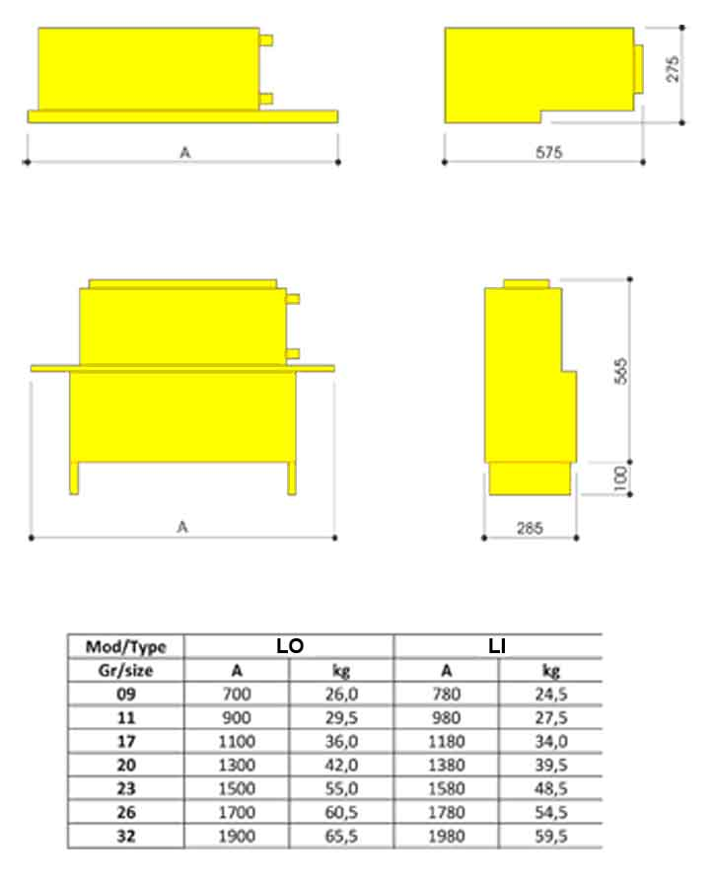

Номинальные данные V230/1/50 Гц
Fino a 100Pa utili | До 100 Па | Speed |  | 09 |  | 11 |  | 17 |  | 20 |  | 23 |  | 26 |  | 32
Portata d’aria nominale  (a 0-10 Pa disponibile)  con filtro standard G3-EU3 | Номинальная подача воздуха  ( 0-10 Па)  с фильтром стандарт G3-EU3 | High | м³/ч | 715 |  | 1080 |  | 1400 |  | 1480 |  | 2125 |  | 2500 |  | 2780
 |  | Med | м³/ч | 685 |  | 970 |  | 1270 |  | 1360 |  | 1975 |  | 2340 |  | 2600
 |  | Low | м³/ч | 565 |  | 580 |  | 755 |  | 815 |  | 1310 |  | 1530 |  | 1700
Resa freddo-caldo / Мощность по холоду-теплу 3-рядный теплообменник 10 труб – 12 FPI 2,1 мм
Resa frigorifera totale  aria 27°C 50%  acqua 7/12°C | Общая мощность по холоду  воздух 27°C 50%  вода 7/12°C | High | КВт | 4,43 |  | 6,69 |  | 8,78 |  | 10,00 |  | 13,59 |  | 15,84 |  | 17,79
Resa frigorifera totale  aria 27°C 50%  acqua 7/12°C | Общая мощность по холоду  воздух 27°C 50%  вода 7/12°C | Med | КВт | 4,29 |  | 6,21 |  | 8,18 |  | 9,40 |  | 12,89 |  | 15,14 |  | 16,93
Resa frigorifera totale  aria 27°C 50%  acqua 7/12°C | Общая мощность по холоду  воздух 27°C 50%  вода 7/12°C | Low | КВт | 3,77 |  | 4,20 |  | 5,54 |  | 6,32 |  | 9,49 |  | 11,03 |  | 12,33
Resa sensibile | Ощутимая мощность | High | КВт | 2,89 |  | 4,36 |  | 5,72 |  | 6,38 |  | 8,71 |  | 10,21 |  | 11,41
Resa sensibile | Ощутимая мощность | Med | КВт | 2,80 |  | 4,04 |  | 5,30 |  | 6,00 |  | 8,24 |  | 9,74 |  | 10,87
Resa sensibile | Ощутимая мощность | Low | КВт | 2,45 |  | 2,76 |  | 3,62 |  | 4,07 |  | 6,12 |  | 7,14 |  | 7,99
Portata d’acqua | Расход воды | Med | л/ч | 735 |  | 1065 |  | 1403 |  | 1613 |  | 2212 |  | 2598 |  | 2905
Perdita di carico lato acqua | Потеря давления воды | Med | КПа | 44,1 |  | 36,0 |  | 30,9 |  | 46,0 |  | 53,9 |  | 49,4 |  | 41,6
Riscaldamento  aria 20°C acqua 50°C  stessa portata del freddo | Нагрев  воздух 20°C вода 50°C Расход воды как при охлаждении | High | КВт | 5,46 |  | 8,22 |  | 10,74 |  | 11,87 |  | 16,38 |  | 19,18 |  | 21,46
 | Нагрев  воздух 20°C вода 50°C Расход воды как при охлаждении | Med | КВт | 5,28 |  | 7,55 |  | 9,94 |  | 11,09 |  | 15,46 |  | 18,22 |  | 20,37
 | Нагрев  воздух 20°C вода 50°C Расход воды как при охлаждении | Low | КВт | 4,53 |  | 4,99 |  | 6,53 |  | 7,23 |  | 11,12 |  | 12,96 |  | 14,46
Perdita di carico lato acqua | Потеря давления воды | Med | КПа | 38,8 |  | 31,2 |  | 26,6 |  | 39,1 |  | 45,7 |  | 41,7 |  | 35,1
Riscaldamento  aria 20°C  acqua 70/60°C | Нагрев  воздух 20°C  вода 70/60°C | High | КВт | 9,19 |  | 13,88 |  | 18,08 |  | 19,88 |  | 27,51 |  | 32,28 |  | 36,08
Riscaldamento  aria 20°C  acqua 70/60°C | Нагрев  воздух 20°C  вода 70/60°C | Med | КВт | 8,89 |  | 12,71 |  | 16,73 |  | 18,58 |  | 25,95 |  | 30,60 |  | 34,21
Riscaldamento  aria 20°C  acqua 70/60°C | Нагрев  воздух 20°C  вода 70/60°C | Low | КВт | 7,63 |  | 8,36 |  | 10,93 |  | 12,08 |  | 18,60 |  | 21,69 |  | 24,21
Portata d’acqua | Расход воды | Med | л/ч | 781 |  | 1117 |  | 1469 |  | 1632 |  | 2279 |  | 2687 |  | 3004
Perdita di carico lato acqua | Потеря давления воды | Med | КПа | 42,4 |  | 33,2 |  | 28,1 |  | 38,7 |  | 46,7 |  | 42,8 |  | 36,00
Resa caldo / Мощность по теплу 1-рядный теплообменник 8 труб – 12 FPI 2,1 мм
Riscaldamento  aria 20°C  acqua 70/60°C | Нагрев  воздух 20°C  вода 70/60°C | High | КВт | 4,45 |  | 6,45 |  | 8,54 |  | 9,80 |  | 13,24 |  | 15,25 |  | 16,96
Riscaldamento  aria 20°C  acqua 70/60°C | Нагрев  воздух 20°C  вода 70/60°C | Med | КВт | 4,27 |  | 6,04 |  | 8,08 |  | 9,35 |  | 12,69 |  | 14,73 |  | 16,53
Riscaldamento  aria 20°C  acqua 70/60°C | Нагрев  воздух 20°C  вода 70/60°C | Low | КВт | 3,81 |  | 4,37 |  | 5,88 |  | 6,77 |  | 9,86 |  | 11,52 |  | 12,80
Portata d’acqua | Расход воды | Med | л/ч | 375 |  | 531 |  | 709 |  | 822 |  | 1114 |  | 1294 |  | 1452
Perdita di carico lato acqua | Потеря давления воды | Med | КПа | 23,5 |  | 8,7 |  | 17,2 |  | 25,3 |  | 49,2 |  | 20,4 |  | 15,9
Dati generali / Общие данные
Potenza nominale | Номинальная мощность | IP42 | Вт |  | 147 |  | 147 |  | 147 |  | 147 |  | 2*147 |  | 2*147 |  | 2*160
Potenza assorbita | Потребляемая мощность | Max | Вт |  | 178 |  | 224 |  | 253 |  | 294 |  | 420 |  | 535 |  | 570
Assorbimento | Потребление тока | Max | A |  | 1,00 |  | 1,02 |  | 1,16 |  | 1,44 |  | 2,11 |  | 2,48 |  | 2,89
Lunghezza batteria | Длина теплообменника | L | мм |  | 400 |  | 600 |  | 800 |  | 1000 |  | 1200 |  | 1400 |  | 1600
Superficie frontale batteria | Фпрнтальная поверхность теплообменника | 3-рядный | м² |  | 0,10 |  | 0,15 |  | 0,20 |  | 0,25 |  | 0,30 |  | 0,35 |  | 0,40
Contenuto d’acqua batteria | Содержание воды в теплообменнике | 3-рядный | л |  | 0,90 |  | 1,38 |  | 1,83 |  | 2,28 |  | 2,73 |  | 3,18 |  | 3,66
Elemento elettrico standard | Стандартный электрический нагреватель | V230 | Вт |  | 700 |  | 1000 |  | 1500 |  | 2000 |  | 2500 |  | 3000 |  | 4000
Elem.elettrico alta capacità | Мощный электрический нагреватель | V230 | Вт |  | 1000 |  | 1200 |  | 2000 |  | 2500 |  | 3000 |  | 4000 |  | 5000
Pressione sonora | Давление звука (Lp) | Med | дБ(A) |  | 40,2 |  | 36,9 |  | 40,1 |  | 42,7 |  | 45,3 |  | 37,9 |  | 43,4

Dati riferiti alle condizioni / стандартные данные соответствуют Европейским стандартам (0Па) :
Motore / Мотор : 7 velocità disponibili / 7 скоростей в наличии (ma solo 3 collegate / только 3 подсоединены) - Class ‘F’ (155°C) - PSC/AOM - V230/1/50-60Гц IP42 con protezione termica (Klixon) / с встроенной тепловой защитой, bronzine / бронзовые подшипники скольжения
Batteria / Теплообменник : 10 труб (H=250 мм) и 8 Труб (H=200 мм) - Louver Fins [T] - 12 FPI (2,1 мм) - DN ½ и ¾ inch Gas “F” water connections
Livelli sonori/Звуковой уровень in camera riverberante / измерен в звукоотражающей комнате Eurovent 8/2 в соответствии UNI/EN/ISO 3741 – 2001 Rumore di fondo/Фоновой шум 24,1 дБ – Valori globali riferiti a/общие значения относятся к SWL=октавная полоса частот от 125 до 8 МГц
Riferito a unità installata in controsoffitto corredata di canalizzazioni isolate in ripresa e mandata con una attenuazione ambientale di 20 dB
Уровень звукового давления представлен для прибора установленного на подвесном потолке и оснащённого изолированными каналами для подачи и выхода воздуха при поглощении в 20 дБ (значения включают в себя комнатное поглощение в 9,0дБ комнаты площадью в 100м³ со звукоотражением в t=0,5 сек.)

Il costruttore si riserva il diritto di modificare le caratteristiche tecniche-costruttive in ogni momento senza preavviso
Производитель оставляет за собой право изменять технические данные продукта в любой момент без предварительного оповещения.

